0818
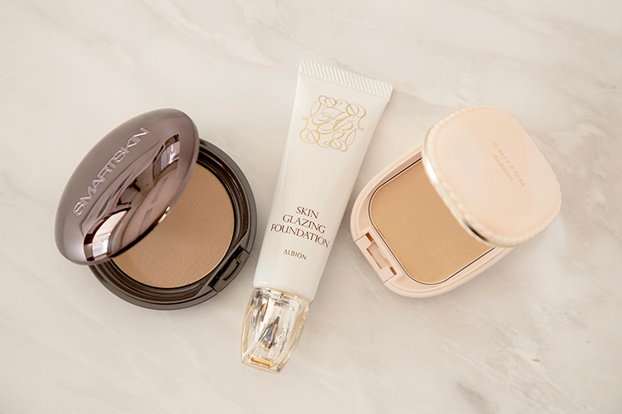

アルビオンの新ファンデーションでナイショの盛り肌、叶えよう！
2018.08.18

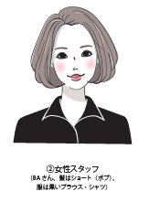
〈アルビオン〉
百貨店部 戦略推進室 プランナー
中塚

（リード）今っぽさが如実にあらわれるのがベースメイク。ツヤ肌は引き続き人気だけど、トレンドを感じさせるのは隠すべきところはきちんと隠し、いきいきとした生気に満ちた生っぽい肌。そんな肌を叶えるファンデーションが、8.18(土)に〈アルビオン〉からデビューしました！

しっかりカバーしながら透明感ある「美の盛り肌」に♡
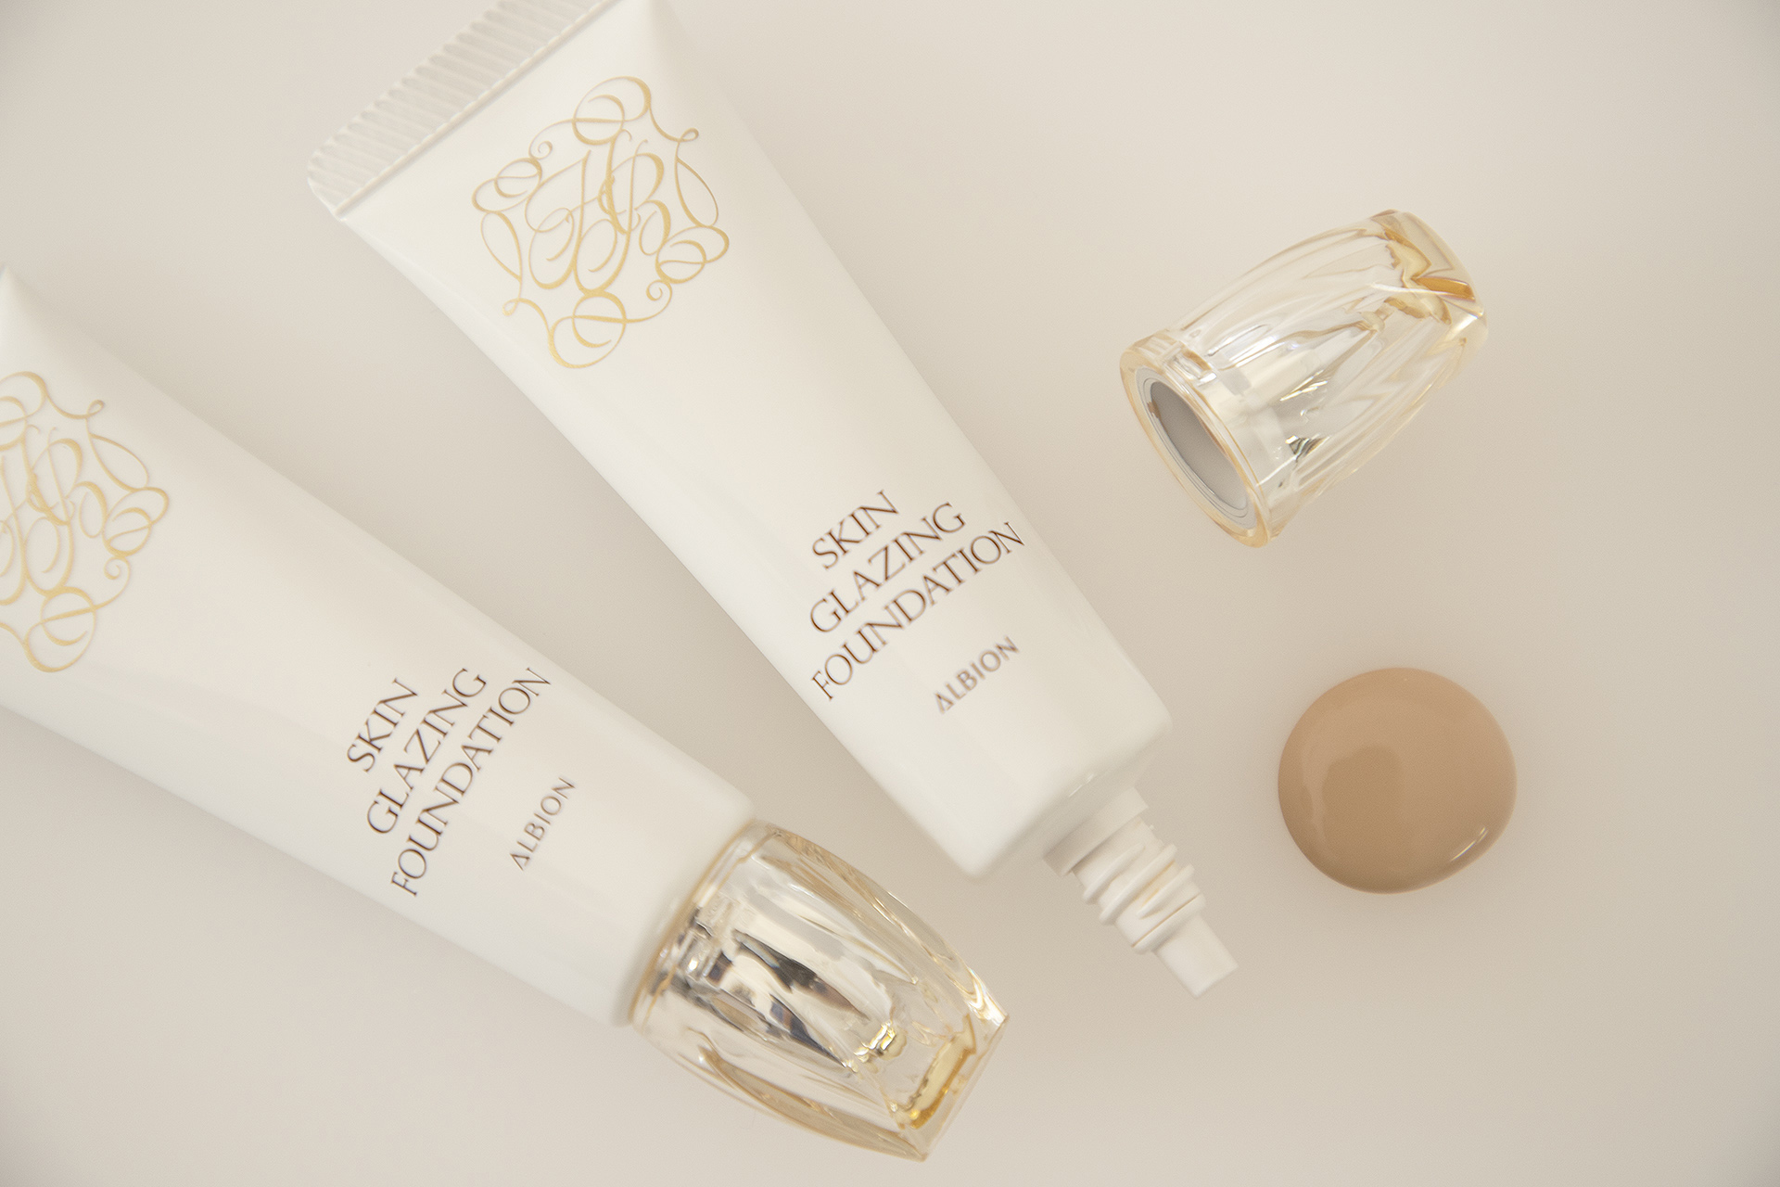

〈アルビオン〉スキングレイジング ファンデーション SPF25・PA＋＋＋(30ｇ)税込6,480円※8.18発売

新ファンデーションは「肌をグレイジングする」という新しい発想から生まれました。グレイジングとは油絵の技法のひとつ。絵の上に画用液で溶いた絵の具の層を重ねることにより、いきいきとした生命観と透明感を与える効果があります。
この発想から生まれた「スキングレイジングファンデーション」は、高いカバー力と奥行きのある透明感がポイント。ひと塗りすれば、シミや毛穴の凸凹、ニキビ跡などもまるでなかったかのような美肌に！誰にも気づかれずに「美の盛り肌」を叶えられるんですよ♡

下地いらず、指でつけるだけで美肌が完成♪
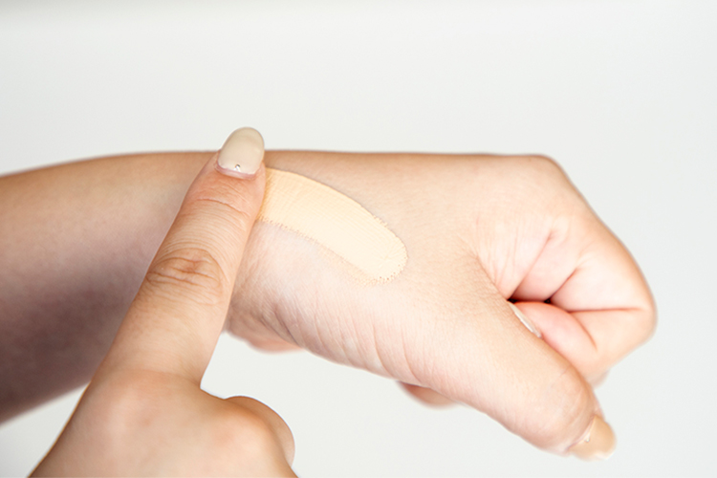

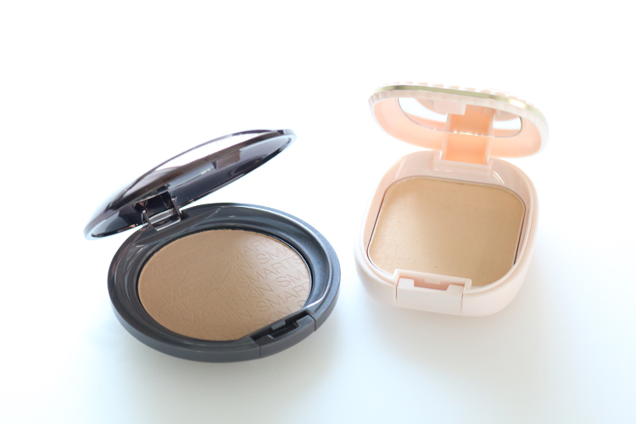
テクニックも簡単！コクのあるクリームを指先にとってのばせば、まるでバターとハニーがとけ合うような濃密なテクスチャーがムラなく広がって、肌にぴったりフィット！下地もいりません。またロングシールド効果で、仕上がりの美しさが長時間保たれるのもうれしい♪

〈アルビオン〉のファンデーションなら、ツヤ肌やふんわり肌もお手のもの♪
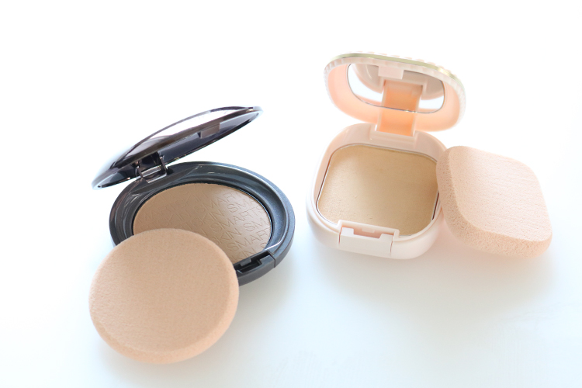
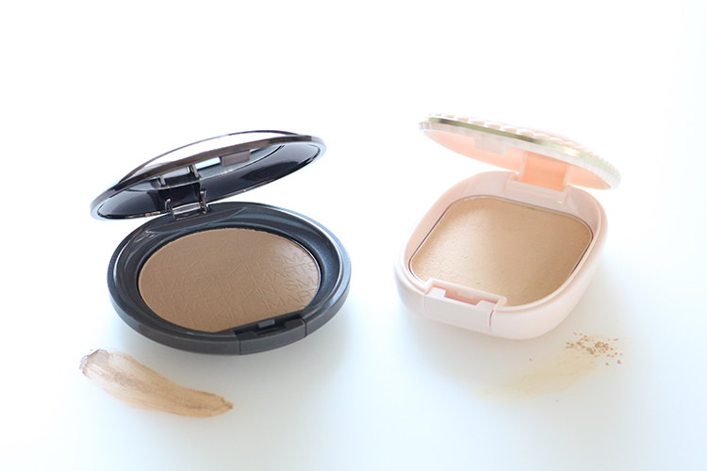

〈アルビオン〉左から、スマートスキン ベリーレア SPF33・PA＋＋＋(10ｇ)税込5,400円、スウィート モイスチュア シフォン SPF22・PA＋＋(10ｇ)税込5,400円
※画像は仮です。3パターンからお選び下さい。

〈アルビオン〉では、魅力と実力を兼ね備えたファンデーションをほかにも数多くラインアップ！
素肌っぽさを出したい時は「スマートスキン ベリーレア」がおすすめ。レア感のあるとろけるようなファンデーションベースが、自然なツヤを与えながらセミマットな肌に仕上げます♪
思わずふれたくなるふんわり肌に見せたい時は「スウィート モイスチュア シフォン」を。やわらかなパウダーファンデーションが、きめ細かでふわっとシフォン肌が作れますよ♡

顔も体もケアできるキットをプレゼント！
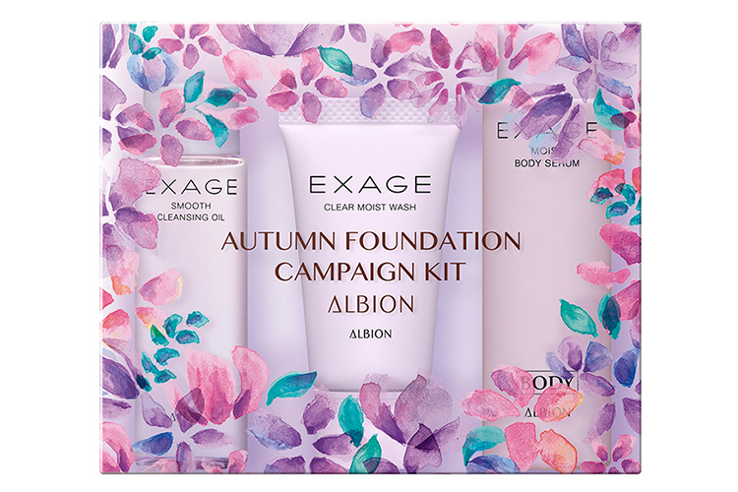

〈アルビオン〉オータム ファンデーションキャンペーン 内容：エクサージュ スムース クレンジングオイル(18mL)、エクサージュ クリアモイスト ウォッシュ(12g)、エクサージュ モイスト ボディセラム(24mL)※8.18スタート

8.18(土)からは「ファンデーションキャンペーン」がスタート！〈アルビオン〉ファンデーションを含むアイテムを税込5,400円以上お買い上げの方に、クレンジングオイルや洗顔料、ボディ用美容液が入った「オータムファンデーションキット」をプレゼントします。

この秋は、「スキングレイジングファンデーション」をはじめ、〈アルビオン〉のファンデーションで、イメージ通りの肌と自信を手に入れて♪

